Si, pour un pion qui avance vers le camp adverse, on emploie la formule "aller à Dame" c'est que pratiquement toujours, le pion arrivé sur sa case de promotion est transformé en Dame, car c'est la figure la plus puissante.

Il arrive cependant parfois que le mieux soit l'ennemi du bien !

Exemple :
Dans la position ci-dessous, la promotion du pion en Dame est une erreur. En effet, la position alors obtenue conduit au Pat.

Voyons :
1.f8=D pat
La transformation du pion en Dame prive tout déplacement légal du Roi noir.

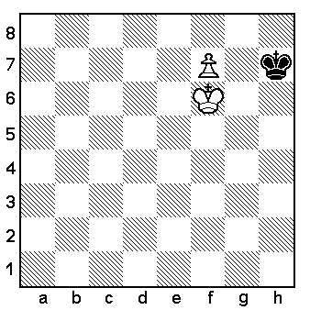

Le coup juste, dans notre exemple, passe par la transformation du pion en Tour :

1.f8=T Rh6 (qui n'était pas possible avec le coup Blanc précédent).
2.Th8 mat

Un détail a suffit au Blanc pour changer une nulle en gain de la partie.

Dans ces cas particuliers où la promotion en une autre figure que la Dame se révèle plus efficace on parle alors de sous-promotion.

Parfois il n'est pas conseillé du tout de demander une Dame voir même une Tour !

Exemple :
Dans la position ci-dessous, la promotion du pion en Dame (ou en Tour) conduit au mat.

Après :
1.g8=D (ou T) Th5 mat
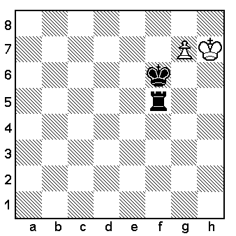
Les Blancs peuvent cependant annuler :
1.g8=C+ la position est nulle.

Etant donné les caractéristiques du Cavalier, c'est cette figure qui offre le plus de sous-promotions. Tout le monde connaît la fourchette de Cavalier…
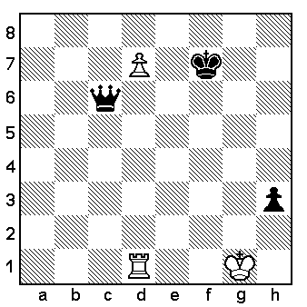
1.d8=C+ si 1.d8=D (ou T) Dg2 mat
1… Rg7
2.Cxc6 gagne.

La sous-promotion est parfois l'élément décisif qui puisse gagner ou sauver une partie.

